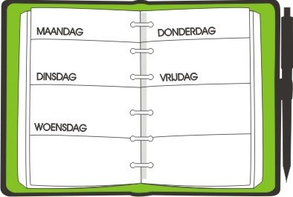
A AGENDA WOENSDAG 6 MEI 2020
DIT HEB JE NODIG VANDAAG:
- COMPUTER of TABLET (Bingel)
- THUISWERKMAPJE met werkbladen
- TAALSCHRIFT 3C
- eventueel WEEKBOEKJE

Enkele afspraken:
- Alle schriftelijke oefeningen maak je met potlood.
- Wanneer je een opdracht volledig afwerkte, mag je in het eerste vakje een zonnetje tekenen.
- Als je volledige dagtaak in orde is, vraag je aan je mama of papa om even te controleren of je met alles in orde bent. In het tweede vakje mogen ze dit dan aanduiden. (Op het einde van de week ontvang je van ons ook nog de verbetersleutels.)
- Er zijn per week ook enkele opdrachten waar je zelf mag kiezen op welke dag je deze doet. Deze opdrachten staan op elke dagtaak. Je kiest er dus per dag ééntje uit tot ook al deze opdrachten in orde zijn.
- Elke dag stuur je een mailtje met een overzicht van alle taken die in je agenda stonden. Een foto mag maar is niet verplicht. Laat ook weten wanneer iets erg moeilijk was. Misschien dat iemand bij jou thuis, je daar even kan bij helpen. Lief vragen hé!

DAGTAAK WOENSDAG 6 MEI 2020

WISKUNDE: BINGELTAAK GELDWAARDEN (metend rekenen) | AFGEWERKT | NAZICHT

- Ga naar je Bingeltaken en open de taak van wiskunde: geldwaarden.
- Noteer misschien best vooraf op een kladblad welke muntstukken en bankbiljetten er allemaal bestaan. Teken/schrijf ze in volgorde van klein naar groot. Je kan het nakijken met je Neuzeneuzeboekje op blz. 33.
- Maak nu de opdrachten van deze Bingeltaak. Werk zeker niet te snel
en denk goed na. Bij het correct betalen van een bepaald bedrag werk
je van groot naar klein.
- TIP: Indien het kan, probeer je deze taak samen te maken
met je mama, papa, grote broer of zus.

KWARTIERLEZEN  In de Bingelkast staan ook boekjes die je kan lezen! | AFGEWERKT | NAZICHT

- Neem je leesboek en lees minsten 15 minuten in je boek.

TAAL-TAALVAARDIGHEID: ALLEMAAL RARA-RARE GEWOONTES. (THEMA 7 - LES 10) | AFGEWERKT | NAZICHT

- Hou je kotgenoten (mama, papa, broer, zus…) in de gaten en je zal ontdekken dat iedereen wel wat rare gewoontes heeft of rare dingen doet.
- Misschien loopt je broer wel een hele dag op blote voeten rond of eet je mama elke ochtend een boterham met choco en banaan…..
- Schrijf minstens zes zinnen over de rare gewoontes van de mensen rondom jou. Je mag deze zinnen op een los blad papier schrijven of in je weekboekje. Werk zeer netjes en verzorgd. Denk aan de hoofdletters en de leestekens.
- Nadien gebruik je de checklist (gele kader) in je taalschrift op blz. 44. Hiermee kijk je de geschreven zinnen aandachtig na.

SCHRIFT: OEFENEN HOOFDLETTERS en LETTERVERBINDINGEN  “Gerda de Geit” | AFGEWERKT | NAZICHT

- Voor deze taak heb je alweer je thuiswerkmapje nodig. Wat heb je nodig?
- Eén blad met hulplijntjes.
- Het voorbeeldblad van alle kleine schrijfletters en hoofdletters.
- Het blad met dierengedichtjes.
- Zoek nu het rijmgedicht “Gerda de Geit”. Schrijf dit gedicht in schoonschrift over op het blad met hulplijntjes. Begin aan de kantlijn. Let goed op de juiste schrijfwijze van de hoofdletters en de letterverbindingen.
- TIP: Je kan op het voorbeeldblad kijken als je niet meer moest weten hoe je
de hoofdletter G moet schrijven.

WEEKOPDRACHT  IK KOOS VANDAAG VOOR OPDRACHT NR.: ……………. | AFGEWERKT | NAZICHT

- Maak een keuze uit één van onderstaande opdrachten. Denk eraan dat ze op het einde van deze week allemaal in orde moeten zijn.

- Bouw op de keukentafel een dier na met messen, vorken, lepels…. Je mag er een foto van maken en doorsturen.
- Lees de gedichtjes “De paashaas is te dik” van je klasgenoten. Je vindt ze op de website bij het NIEUWS van het derde leerjaar. Stuurde jij jouw gedicht vorige week nog niet in, dan is het nu echt wel het moment!
- Plan deze week een verwenavond voor je “kot”-genoten. Denk eerst even na over wat haalbaar is. Misschien kan dit op je eigen slaapkamer of in de zetel, in de tuin of gewoon allemaal gezellig rond de tafel. Tips: een massage, een filmmoment, een verkleedpartij, een gezelschapsspel met hapjes en drankjes……. Verzin maar wat en wees creatief. (Misschien ook leuk om in het weekend te plannen voor moederdag)
- Ga naar de website van google earth. Bezoek een land waar je nu graag naartoe zou gaan. Ziet dit er hetzelfde uit als ons land? Wat is er speciaal? ….

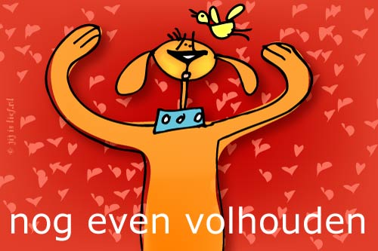

HANDTEKENING OUDERS:

mailadres meneer Marc: marc.baert@umbasis.be
mailadres meneer Jimmy: jimmy.luyckx@umbasis.be
mailadres juf Els Spruyt: els.spruyt@umbasis.be
mailadres juf Jasmine (zorgcoördinator): jasmine.lauwers@umbasis.be

